ЛЬВІВСЬКИЙ НАЦІОНАЛЬНИЙ УНІВЕРСИТЕТ імені ІВАНА ФРАНКА

Факультет прикладної математики та інформатики

**Комп’ютерні інформаційні мережі**

**ЛАБОРАТОРНА РОБОТА №6**

# Адресування в IP-мережах

Виконав:

Студент групи ПМі-31Яцуляк Андрій

2023

**Мета**: ознайомитись з адресацією в IP - мережах, навчитися розраховувати адреси мереж, підмереж, визначати необхідну кількість підмереж, визначати маску і адреси пристроїв для підмережі.

## Хід роботи

Варіант 21: **111.1.8.0/24**, M = 60, N = 30, K = L = 15

1. Опрацював теоретичний матеріал.
2. Оскільки мережевий префікс = 24, то кількість всіх вузлів = 2 ^ (32 - 24) = 2 ^ 8 = 256.
3. Визначаю схему поділу на мережі:

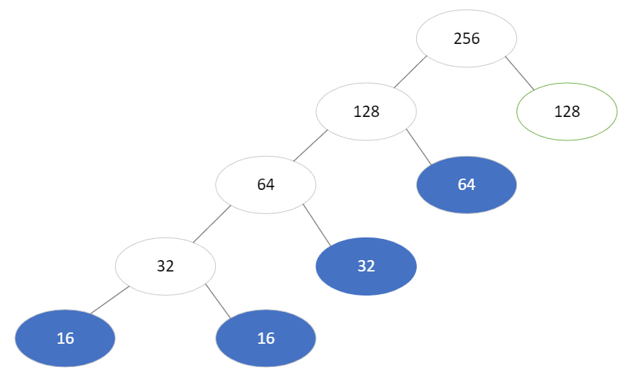

1. Аналіз поділу:

**Головна мережа (256 вузлів (-2) ):**

Мережа: 111.1.8.0/24

01101111 00000001 00001000 00000000

Mask: 255.255.255.0

11111111 11111111 11111111 00000000

### ША: 111.1.8.255

Діапазон адрес: 111.1.8.1 - 111.1.8.254

Цю мережу ділитиму далі

**Підмережа 1 (128 вузлів (-2) ):**

Підмережа: 111.1.8.0/25

01101111 00000001 00001000 00000000

Mask: 255.255.255.128

11111111 11111111 11111111 10000000

### ША: 111.1.8.127

Діапазон адрес: 111.1.8.1 - 111.1.8.126

Цю мережу ділитиму далі

**Підмережа 2 (128 вузлів (-2) ):**

Підмережа: 111.1.8.128/25

01101111 00000001 00001000 10000000

Mask: 255.255.255.128

11111111 11111111 11111111 10000000

### ША: 111.1.8.255

Діапазон адрес: 111.1.8.129 - 111.1.8.254

Ця мережа йде в резерв

**Підмережа 1.1 (64 вузла (-2) ):**

Підмережа: 111.1.8.0/26

01101111 00000001 00001000 00000000

Mask: 255.255.255.192

11111111 11111111 11111111 11000000

### ША: 111.1.8.63

Діапазон адрес: 111.1.8.1 - 111.1.8.62

Цю мережу ділитиму далі

**Підмережа 1.2 (64 вузла (-2) ):**

Підмережа: 111.1.8.64/26

01101111 00000001 00001000 01000000

Mask: 255.255.255.192

11111111 11111111 11111111 11000000

### ША: 111.1.8.127

Діапазон адрес: 111.1.8.65 - 111.1.8.126

Цю мережу віддаю M

**Підмережа 1.1.1 (32 вузла (-2) ):**

Підмережа: 111.1.8.0/27

01101111 00000001 00001000 00000000

Mask: 255.255.255.224

11111111 11111111 11111111 11100000

### ША: 111.1.8.31

Діапазон адрес: 111.1.8.1 - 111.1.8.30

Цю мережу ділитиму далі

**Підмережа 1.1.2 (32 вузла (-2) ):**

Підмережа: 111.1.8.32/27

01101111 00000001 00001000 00100000

Mask: 255.255.255.224

11111111 11111111 11111111 11100000

### ША: 111.1.8.63

Діапазон адрес: 111.1.8.33 - 111.1.8.62

Цю мережу віддаю N

**Підмережа 1.1.1.1 (16 вузлів (-2) ):**

Підмережа: 111.1.8.0/28

01101111 00000001 00001000 00000000

Mask: 255.255.255.240

11111111 11111111 11111111 11110000

### ША: 111.1.8.15

Діапазон адрес: 111.1.8.1 - 111.1.8.14

Цю мережу віддаю K

**Підмережа 1.1.1.2 (16 вузлів (-2) ):**

Підмережа: 111.1.8.16/28

01101111 00000001 00001000 00010000

Mask: 255.255.255.240

11111111 11111111 11111111 11110000

### ША: 111.1.8.31

Діапазон адрес: 111.1.8.17 - 111.1.8.30

Цю мережу віддаю L

Таким чином, маю наступне розбиття

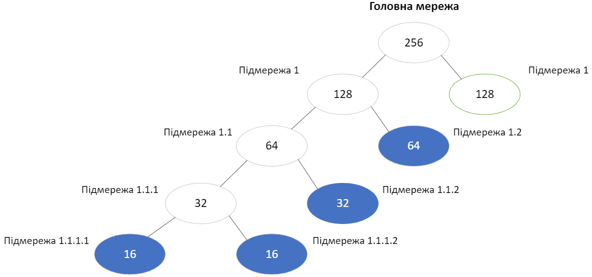

5. Роблю висновки:

Діапазон адрес, який залишився у резерві : 111.1.8.129 - 111.1.8.254. Усього було виділено

256 вузлів, з яких 128 пішло в резерв, що становить 50%.

Клієнт M просив 60 (23.43% від загальної кількості) адрес, а отримав 62 (близько 24.22% від загальної кількості), отже його потреби повністю задоволені.

Клієнт N просив 30 (11.71% від загальної кількості) адрес, отже його потреби повністю задоволені.

Клієнти L та K просили 15 адрес (близько 6% від загальної кількості), а отримали 14 (близько 5.55% від загальної кількості), отже їх потреби майже повністю задоволені.

**Висновок.** Під час виконання лабораторної роботи я ознайомився з адресацією в IP-мережах, навчився розраховувати адреси мереж, підмереж, визначати необхідну кількість підмереж, визначати маску і адреси пристроїв для підмережі.